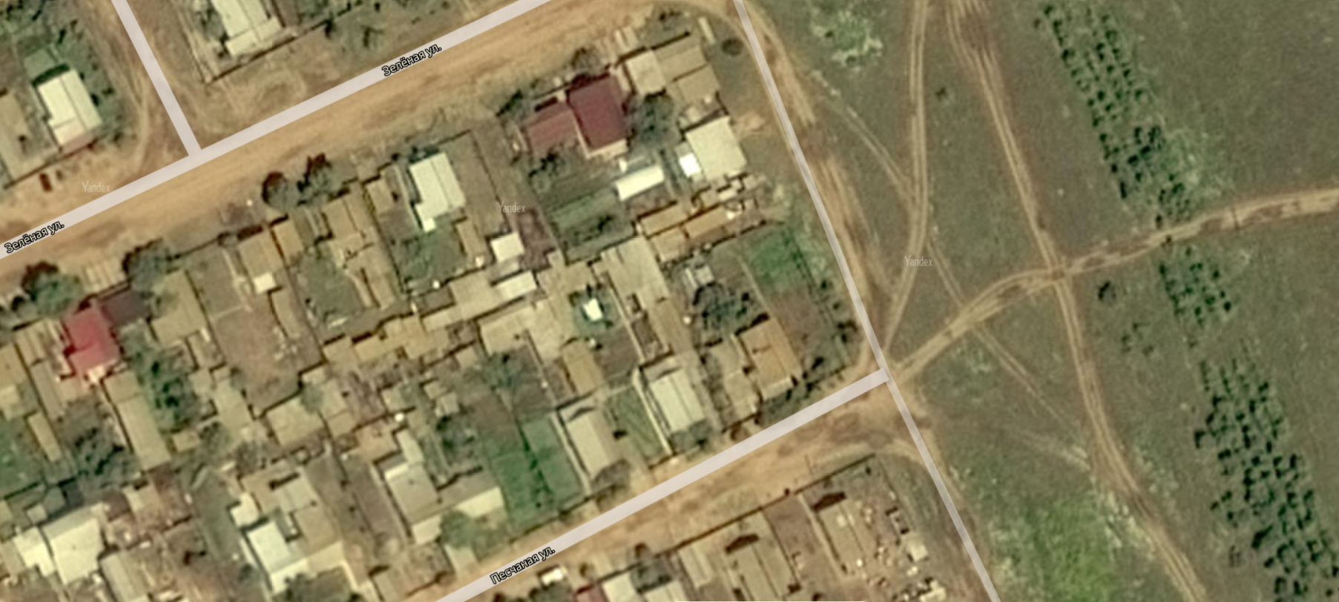
Схема расположения контейнерной площадки №2 с. Ленинское Ленинского с/п

Контейнерная площадка №2 (с. Ленинское, ул. Песчаная, в 30 м на северо-восток от ж.д. расположенного по адресу ул. Песчаная, 2)

Условные обозначения:

- контейнерная площадка

